ФЕДЕРАЛЬНОЕ АГЕНТСТВО ЖЕЛЕЗНОДОРОЖНОГО ТРАНСПОРТА
Федеральное государственное бюджетное образовательное учреждение высшего образования
«Петербургский государственный университет путей сообщения
Императора Александра I»
(ФГБОУ ВО ПГУПС)

Кафедра «Информационные и вычислительные системы»

ПРОГРАММА
практики
«УЧЕБНАЯ ОЗНАКОМИТЕЛЬНАЯ ПРАКТИКА» (Б2.У.1)
для направления подготовки
09.03.02 «Информационные системы и технологии»
по профилю «Информационные системы и технологии»

Форма обучения – очная

Санкт-Петербург
2018
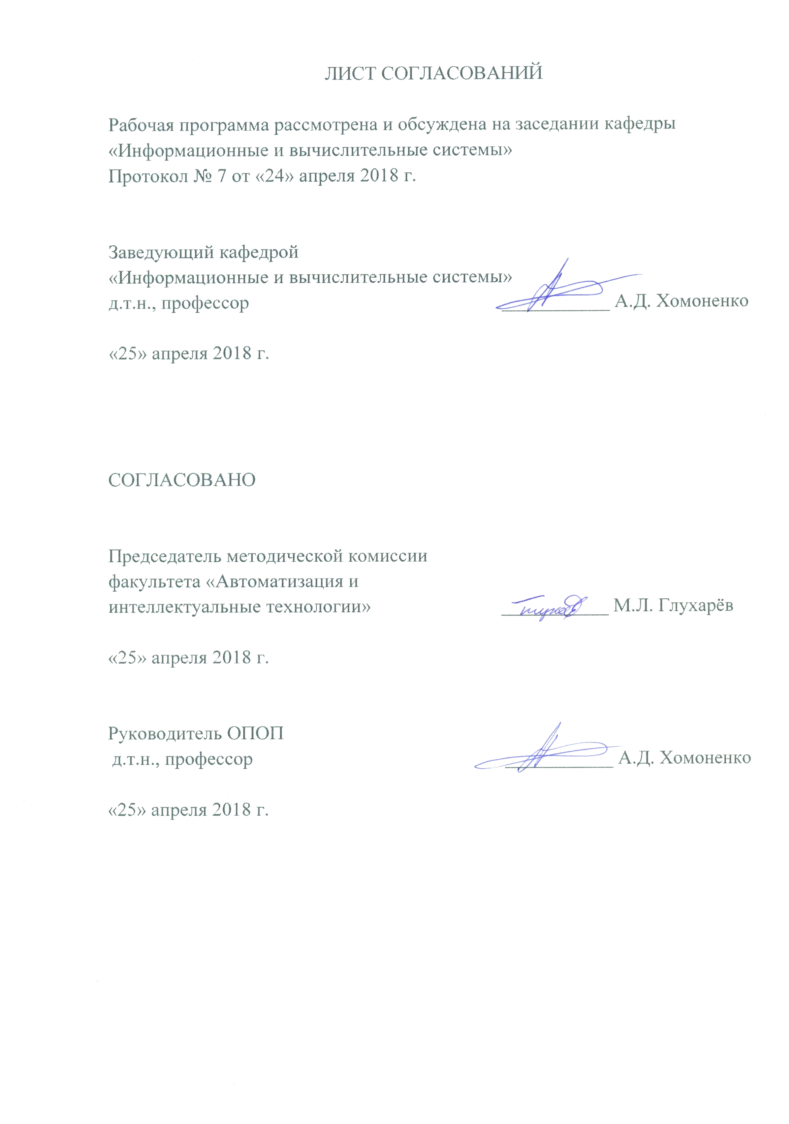

1. Вид практики, способы и формы ее проведения

Программа составлена в соответствии с ФГОС ВО, утвержденным «12» марта 2015г., приказ №219 по направлению 09.03.02 «Информационные системы и технологии», по учебной практике «Учебная ознакомительная практика».
Вид практики – учебная практика в соответствии с учебным планом подготовки бакалавра, утвержденным «07» июля 2015г.
Тип практики: практика по получению первичных профессиональных умений и навыков, в том числе первичных умений и навыков научно-исследовательской деятельности.
Способ проведения практики – стационарная, выездная.
Форма проведения: практика проводится дискретно по периодам проведения практик – путем чередования в календарном учебном графике периодов учебного времени для проведения практик с периодами учебного времени для проведения теоретических занятий.
Практика проводится в учебных классах.
Задачей проведения практики является подготовка будущих бакалавров к деятельности, связанной с разработкой и сопровождением программного обеспечения для решения профессиональных задач.

2. Перечень планируемых результатов обучения при прохождении практики, соотнесенных с планируемыми результатами освоения основной профессиональной образовательной программы

Планируемыми результатами прохождения практики является приобретение знаний, умений, навыков и/или опыта деятельности.
В результате прохождения практики обучающийся должен:
ЗНАТЬ:
- возможности языков программирования высокого уровня;
- основные понятия и приёмы программирования на языке C++;
- возможности среды программирования MVC++;
- набор функций стандартной библиотеки языка C++.
УМЕТЬ:
- применять полученные знания при разработке приложений на языке высокого уровня C++ в среде программирования MVC++.
ВЛАДЕТЬ:
- навыками разработки объектно-ориентированных программ с использованием языков высокого уровня C++ .
В результате прохождения практики обучающийся должен получить практический опыт деятельности по разработке объектно-ориентированных программ с использованием языков высокого уровня C++ и опыт разработки приложений на языке высокого уровня C++ в среде программирования MVC++.
Приобретенные знания, умения, навыки и/или опыт деятельности, характеризующие формирование компетенций, осваиваемых при прохождении данной практики, позволяют решать профессиональные задачи, приведенные в соответствующем перечне по видам профессиональной деятельности в п. 2.4 основной профессиональной образовательной программы (ОПОП).
Прохождение практики направлено на формирование следующих общепрофессиональных компетенций (ОПК):
- способностью применять основные приемы и законы создания и чтения чертежей и документации по аппаратным и программным компонентам информационных систем (ОПК-3);
- способностью использовать современные компьютерные технологии поиска информации для решения поставленной задачи, критического анализа этой информации и обоснования принятых идей и подходов к решению (ОПК-5).
Прохождение практики направлено на формирование следующих профессиональных компетенций (ПК), соответствующих виду профессиональной деятельности, на который ориентирована программа бакалавриата:

проектно-конструкторская деятельность:
- способностью проводить предпроектное обследование объекта проектирования, системный анализ предметной области, их взаимосвязей (ПК-1);
научно-исследовательская деятельность:
- способностью проводить сбор, анализ научно-технической информации, отечественного и зарубежного опыта по тематике исследования (ПК-22).
Область профессиональной деятельности обучающихся, прошедших данную практику, приведена в п. 2.1 ОПОП.
Объекты профессиональной деятельности обучающихся, прошедших данную практику, приведены в п. 2.2 ОПОП.

3. Место практики в структуре основной профессиональной образовательной программы

Практика «Учебная ознакомительная практика» (Б2.У.1) относится к Блоку 2 «Практики» и является обязательной.

4. Объем практики и ее продолжительность
Практика распределена в течение учебного семестра.
Вид учебной работы | Всего часов | Семестр
 |  | 2
Форма контроля знаний |  | зачет
Общая трудоемкость: час / з.е. | 108/3 | 108
Продолжительность практики: неделя | 2 | 2
5. Содержание практики
Первая неделя:
Основы программирования на языке C++: подготовка и исполнение программы в среде программирования MVC++. Основы программирования на языке C++: базовые понятия C++, производные типы данных, функции.
Вторая неделя:
Введение в объектно-ориентированное программирование на языке C++: классы и объекты. Основные механизмы объектно-ориентированного программирования в языке C++: наследование, композиция, перегрузка операторов. Ввод/вывод в языке C++: работа с файлами.

6. Формы отчетности
По итогам практики обучающимся составляется отчет с учетом индивидуального задания, выданного руководителем практики от Университета.
Структура отчета по практике представлена в фонде оценочных средств.
После прибытия на предприятие и оформления направления на практику в отделе кадров (отделе управления персоналом), обучающийся направляет в электронном виде отсканированное направление на практику с отметкой о прибытии в адрес руководителя по практике кафедры, ответственной за организацию практики. После завершения практики, предприятие ставит отметку об убытии с практики в направлении на практику.
Направление на практику с отметками предприятия о прибытии и убытии обучающегося на практику, сдается на кафедру, ответственную за организацию практики.

7. Фонд оценочных средств для проведения промежуточной аттестации обучающихся по практике
Фонд оценочных средств по практике является неотъемлемой частью программы практики и представлен отдельным документом, рассмотренным на заседании кафедры и утвержденным заведующим кафедрой.

8. Перечень основной и дополнительной учебной литературы, нормативно-правовой документации идругих изданий, необходимых для проведения практики
8.1 Перечень основной учебной литературы, необходимой для прохождения практики
- Довбуш Г. Ф. Visual C++ на примерах/Г.Ф. Довбуш, А.Д. Хомоненко /Под ред. проф. Хомоненко А. Д. – СПб.: БХВ-Петербург, 2008. – 528с.

8.2 Перечень дополнительной учебной литературы, необходимой для прохождения практики
- Шилдт Г. С++: Базовый курс. /Пер. с англ. – 3-е изд. – М.: Издательский дом "Вильямс", 2014. – 624с.
- Шилдт Г. Полный справочник по С++. / Пер. с англ. – 4-е изд. – М.: Издательский дом "Вильямс", 2014 – 800с.
- Шилдт Г. С++: Руководство для начинающих. /Пер. с англ. – 2-е изд. – М.: Вильямс, 2005 – 672с.
- Шилдт Г. Самоучитель С++. /Пер. с англ. – 3-е изд. – СПб.: БХВ, 2006 – 688с.
- Лафоре Р. Объектно-ориентированное программирование в С++. Классика Computer Science. /Пер. с англ. – 4-е изд. – СПб.: Питер, 2004 – 924с.
- Липпман С. Б., Лажойе Ж., Му Б. Э. Язык программирования С++. Вводный курс. / Пер. с англ. – 4-е изд. – М.: Вильямс, 2007 – 896с.
- Прата С. Язык программирования С++. Лекции и упражнения. /Пер. с англ. – 5-е изд. – М.: Вильямс, 2007 – 1184с.
- Коплиен Дж. Программирование на С++. Классика Computer Science. / Пер. с англ. – СПб.: Питер, 2005 – 479с.
- Страуструп Б. Язык программирования С++. Специальное издание. /Пер. с англ. – 3-е изд. – М.: Бином, 2005 – 1104с.

8.3 Перечень нормативно-правовой документации, необходимой для прохождения практики
Нормативно-правовая документация для изучения дисциплины не требуется.

8.4 Другие издания, необходимые для прохождения практики
- Довбуш Г. Ф. Механизм наследования в языке программирования С++: метод. указания. – СПб.: ПГУПС, 2009. – 24 с.
- Довбуш Г. Ф. Механизм включения в языке С++: метод. указания. – СПб.: ПГУПС, 2011. – 24 с.
- Довбуш Г. Ф. Реализация отношений между классами в языке программирования С++: метод. указания. – СПб.: ПГУПС, 2008 – 24 с.
- Довбуш Г. Ф. Примеры лабораторных работ на языке С++: метод. указания/ Г. Ф. Довбуш, Г.И. Кожомбердиева, О.Н. Куранова. – СПб.: ПГУПС, 2001 – 22 с.
- Довбуш Г. Ф. Методические указания по программированию на C++ [Электронный ресурс] – СПб.: каф. ИВС ПГУПС, 2008–2011. – Режим доступа (на CD):
- Создание консольных приложений в среде MVC++ 2008.docx;
- Примеры С++ программ для начинающих.docx;
- Объекты и классы.docx;
- Базовые термины программирования.docx;
- Жизненный цикл и этапы создания программы.docx.

9. Перечень ресурсов информационно-телекоммуникационной сети «Интернет», необходимых для прохождения практики

- Личный кабинет обучающегося и электронная информационно-образовательная среда. [Электронный ресурс]. – Режим доступа: http://sdo.pgups.ru/ (для доступа к полнотекстовым документам требуется авторизация).
- Система Консультант Плюс [Электронный ресурс]– Режим доступа: http://www.consultant.ru.
- Единое окно доступа к образовательным ресурсам Плюс [Электронный ресурс]– Режим доступа: http://window.edu.ru

10. Перечень информационных технологий, используемых при проведении практики, включая перечень программного обеспечения и информационных справочных систем
При выполнении работ по дисциплине «Учебная ознакомительная практика» во 2 семестре используется интегрированная среда программирования Microsoft Visual Studio 2010 (2008).
Системой информационного обеспечения практики предусматриваются использование единой автоматизированной информационной системы управления Университета (ЕАИСУ) для учета прохождения практики обучающимися с первого по четвертый курсы.
Перечень информационных технологий, используемых при проведении практики:
- технические средства (компьютерная техника и средства связи (персональные компьютеры, проектор, интерактивная доска, видеокамеры, акустическая система и т.д.);
- методы обучения с использованием информационных технологий (компьютерное тестирование, демонстрация мультимедийных материалов, компьютерный лабораторный практикум и т.д.);
- перечень Интернет-сервисов и электронных ресурсов (поисковые системы, электронная почта, профессиональные, тематические чаты и форумы, системы аудио и видео конференций, онлайн-энциклопедии и справочники, электронные учебные и учебно-методические материалы).
Кафедра обеспечена необходимым комплектом лицензионного программного обеспечения:
- Microsoft Windows 7;
- Microsoft Word 2010;
- MicrosoftExcel 2010;
- MicrosoftPowerPoint 2010;
- перечень прикладного программного обеспечения (системы тестирования, профессиональные пакеты прикладных программ, программы-тренажеры, программы-симуляторы) перечень информационных справочных систем.

